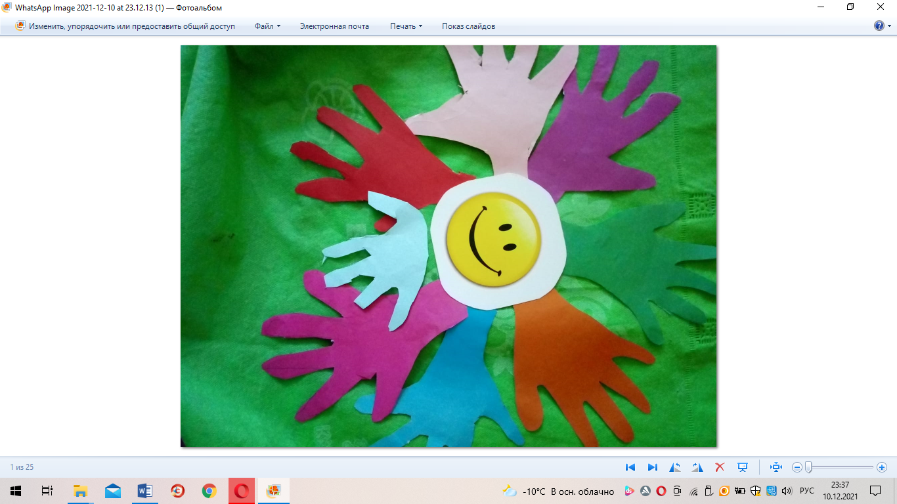

**Творческий проект**

**в старшей группе «В»**

**на тему "Дружба начинается с улыбки"**

Срок проведения: сентябрь 2021г

**Описание:**

У каждого человека есть друг, который всегда рядом и поможет в трудную минуту, который готов разделить и твою радость, и твое горе, а если понадобится, отдать тебе все, что имеет сам. В нашей группе дети из разных групп, необходимо помочь установить дружеские отношения и понимание между детьми.

**Тип проекта:** творческий

**Продолжительность:** краткосрочный (1 неделя)

**Участники проекта:** воспитатель, дети, родители.

**Актуальность темы**. На сегодняшний день проблема жестокости и равнодушия среди детей становится все более очевидной. Основа гуманного отношения к людям - способность к сопереживанию, к сочувствию - проявляется в самых разных жизненных ситуациях. Поэтому у детей нужно формировать не только представления о должном поведении, а прежде всего нравственные чувства. Дружба - личные бескорыстные взаимоотношения между людьми, основанные на любви, доверии, искренности, взаимных симпатиях, общих интересах и увлечениях. Обязательными признаками дружбы являются взаимность, доверие и терпение

**Цель проекта:**

Формировать у детей понятие о том, что значит уметь дружить, помочь установить дружеские отношения между детьми.

**Задачи:**  
**Образовательные:**   
- формировать представления детей о дружбе между людьми;   
- учить детей дружеским формам взаимодействия;    
- расширять и систематизировать знания о культуре поведения и взаимоотношениях между детьми.   
**Развивающие:**    
- развивать эмоциональную сторону детской личности;   
- развивать творческие и речевые способности детей.   
**Воспитательные:**   
- воспитывать потребность проявлять доброту, заботу, внимание, сочувствие, оказывать взаимопомощь;   
- воспитывать здоровый дух и способствовать сплочению детей группы.

**Участие родителей в реализации проекта:**

Создать атмосферу эмоционального комфорта, взаимопонимания и поддержки в семье и в коллективе группы.

**План реализации проекта:**  
1. Беседа: «Умейте дружить и дружбой дорожить».   
2. Конспект НОД в ст. группе «С чего начинается дружба».   
3. Чтение художественной литературы: М. Пляцковский «Урок дружбы», Э. Успенский «Крокодил Гена и его друзья», В. Катаев «Цветик - семицветик», Л. Воронкова «Что сказала бы мама?».    
4. Дидактические игры: «Добрые и вежливые слова», «Угадай настроение», «Да - нет»,

«Портрет друга».   
5. Пословицы и поговорки о дружбе.   
6. Заучивание стихотворений о дружбе.   
7.Пальчиковые игры: «В гости к пальчику большому», «Дружные пальчики», «Дружат

в нашей группе».   
8. Подвижные игры: «Найди себе пару», «Угадай по голосу».

9. Сюжетно – ролевые игры: «Семья», «В кафе», «Детский сад».   
10. Мирилки – которые помогают детям помириться.

11. Совместная работа «Дружба» (ладошки)  
12. Консультации для родителей: «Дружеские отношения взрослых и детей в семье – основа воспитания положительных черт характера ребенка».

**Предполагаемый результат:** Сплочение коллектива, проявление доброты, заботы, внимания, сочувствия, оказание взаимопомощи.

**Продукт проектной деятельности:** Совместное творчество, игры, рекомендации для родителей. Творчество детей «Портрет друга» в подарок другу.

